Лабораторная работа № 13

Программирование в командном процессоре ОС UNIX. Ветвления и циклы.

Павличенко Родион Андреевич

Содержание

# 1 Цель работы

Изучить основы программирования в оболочке ОС UNIX. Научиться писать более сложные командные файлы с использованием логических управляющих конструкций и циклов.

# 2 Выполнение лабораторной работы

Используя команды getopts grep, написали командный файл, который анализирует командную строку с ключами

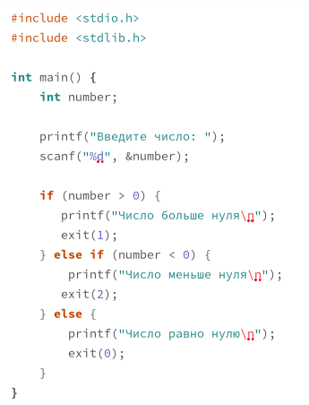

Рис. 1: 1 задание

Написали на языке Си программу, которая вводит число и определяет, является ли оно больше нуля, меньше нуля или равно нулю. Затем программа завершается с помощью функции exit(n), передавая информацию в коде завершения в оболочку. Командный файл должен вызывать эту программу и, проанализировав с помощью команды $?, выдать сообщение о том, какое число было введено.

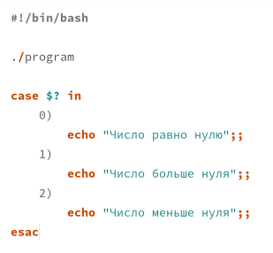

Рис. 2: 2 задание

Написали командный файл, создающий указанное число файлов, пронумерованных последовательно от 1 до 𝑁 (например 1.tmp, 2.tmp, 3.tmp,4.tmp и т.д.). Число файлов, которые необходимо создать, передаётся в аргументы командной строки. Этот же командный файл должен уметь удалять все созданные им файлы (если они существуют)

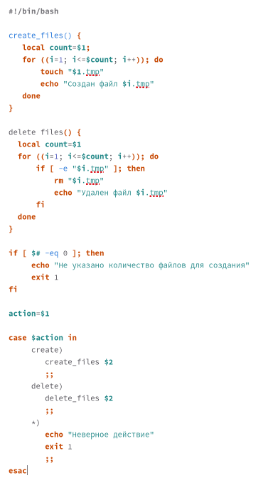

Рис. 3: 3 задание

Написали командный файл, который с помощью команды tar запаковывает в архив все файлы в указанной директории. Модифицировали его так, чтобы запаковывались только те файлы, которые были изменены менее недели тому назад (использовать команду find).

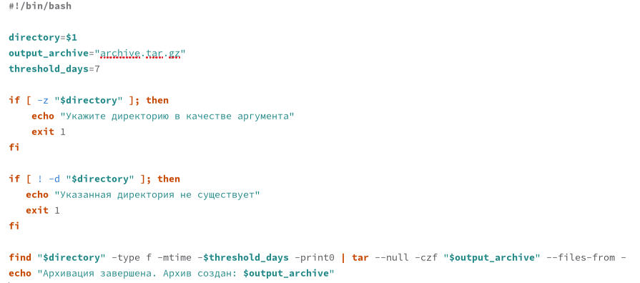

Рис. 4: 4 задание

# 3 Контрольные вопросы

1. Команда getopts используется для обработки аргументов командной строки в скриптах. Она позволяет анализировать переданные опции (флаги) и их аргументы, упрощая работу с командной строкой.
2. Метасимволы, такие как *, ?, и [], используются для создания списка файлов, соответствующих шаблону. Это называется расширением (глоббингом). Например,* .txt будет соответствовать всем файлам с расширением .txt в текущем каталоге, а file[1-9].txt — файлам с именами, такими как file1.txt, file2.txt и так далее.
3. Операторы управления действиями в Bash включают:

&& — логическое И, выполняет команду только если предыдущая завершилась успешно.

|| — логическое ИЛИ, выполняет команду только если предыдущая завершилас

; — разделяет команды, выполняются последовательно.

() — позволяет выполнить команды в подshell.

{} — позволяет выполнять команды в текущем процессе.

1. Для прерывания цикла в Bash используются:

break — немедленно завершает выполнение цикла.

continue — пропускает текущую итерацию цикла и переходит к следующей.

1. Команды true и false всегда возвращают статус выхода 0 и 1 соответственно. Это полезно для создания условий или управления потоком в скриптах. Например, false можно использовать для того, чтобы всегда завершать выполнение команды с ошибкой, а true — для успешного завершения.
2. Строка if test -f man $s/$ i.$s проверяет, существует ли файл с именем, сформированным из переменных man, $s, $i и $s. В частности:

test -f проверяет, является ли файл обычным файлом.

$i и $s — это переменные, которые подставляются в строку для формирования

1. while выполняет блок команд, пока условие истинно. until выполняет блок команд, пока условие ложно.

# 4 Выводы

Изучили основы программирования в оболочке ОС UNIX. Научились писать более сложные командные файлы с использованием логических управляющих конструкций и циклов